бессмертный полк Вощиковской земли

Кутыков Михаил Александрович
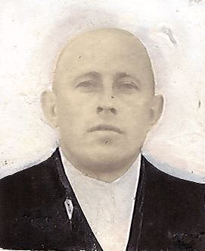

Годы жизни (дата рождения) | 1916-1979
Место рождения
Звание
Должность
Место призыва, дата призыва
Места службы
Ранения и контузии
Награждения

